Plan de vol avec Air France :
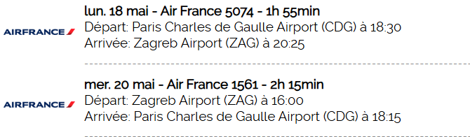
Hébergement :
Hôtel Dubrovnik 4*

Forfait comprenant les vols et l’hôtel | Du 18/05 au 20/05
1/ Forfait ECO avec check in le 18/05 et Check out le 20/05 | 935€
Les forfaits sont basés sur les tarifs en vigueur au 18 mars 2026 et peuvent être ajustés selon les disponibilités.

Ces tarifs ne comprennent pas | Formalités douanières pour les ressortissants français
Déjeuners, dîners | Passeport en cours de validité ou CNI.
Assurance Multirisque (Annulation, assistance rapatriement, bagages) : 115€ ou 315€ selon la classe | Passeport en cours de validité ou CNI.
Frais de dossier Satguru Travel : 70€

